DESCRIPCIÓN ANIMAL (Tercer Ciclo)

1.¿Qué animal es? Gato, perro, pájaro...

2.¿De qué tipo es? salvaje, doméstico, mamífero, insecto, pez...

3.¿De qué se alimenta? Carne, lechuga, granos...

4.¿Dónde suele vivir? Granja, bosque, río, mar...

5.¿Cómo es su cuerpo? Cabeza, cuerpo, patas, ojos, pico, hocico, plumas...

6.¿Qué carácter tiene? Mimoso, juguetón arisco...

7.¿Qué le gusta? ¿qué sabe hacer? Jugar con ovillos de lana...
FICHA 1. DESCRIPCIÓN DE ANIMALES 3er CICLO

Nombre: ____________________________________________________________

•Lee esta descripción y dibuja el animal del que se habla.

PELUDO
Por la calzada caminaba Peludo; un perro que estaba muy contento, seguramente porque no se había mirado nunca al espejo.
Era a trozos color chocolate y a trozos color chorizo. O, dicho más seriamente, entre marrón y colorado.
Tenía la cabeza grande, las patas cortas, y el rabo como si le hubieran hecho un nudo en el medio.
Pero a pesar de todo tenía una expresión inteligente y simpática.
Autora: Carmen Vazquez Vigo

-¿Qué comparación aparece en esta descripción?

__________________________________________________________________________________________________________________________________________________________________________________________________________________

FICHA 2. DESCRIPCIÓN DE ANIMALES 3er CICLO

Nombre: _____________________________________________________________

•Lee esta descripción y dibuja el animal del que se habla.

Platero es pequeño, peludo, suave; tan blando por fuera, que se diría todo de algodón, que no lleva huesos. Solo los espejos de azabache de sus ojos son duros cual dos escarabajos de cristal negros. Lo dejo suelto y se va al prado, y acaricia tibiamente con su hocico, rozándolas apenas, las flores rosas, celestes y gualdas… lo llamo dulcemente: “¿Platero?”, y viene a mí a trotecillo alegre que parece que se ríe en no sé qué cascabeleo ideal… Como cuando le doy. Le gustan las naranjas, las mandarinas, las uvas moscatel, todas de ámbar; los higos morados, con su cristalina gotita de miel…
Es tierno y mimoso igual que un niño, que una niña…; pero fuerte y seco por dentro, como de piedra.

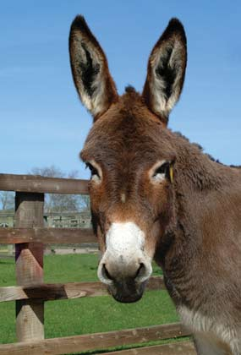

1. ¿Qué comparaciones aparecen en esta descripción?

Como es Platero: ________________________________________________________
Como son sus ojos: ______________________________________________________
Su risa: ________________________________________________________________
Tierno y mimoso como un _________________________________________________
Fuerte y seco como ______________________________________________________

2. Rasgos físicos: _______________________________________________________
______________________________________________________________________

3. Carácter, forma de ser: ________________________________________________
______________________________________________________________________

4. ¿Qué le gusta? _______________________________________________________
______________________________________________________________________
FICHA 2. DESCRIPCIÓN DE ANIMALES 3er CICLO

Nombre: _______________________________________________________________

•Lee atentamente la ficha de la tortuga terrestre. Después, descríbela usando alguna comparación.

1.¿Qué animal es? Tortuga terrestre.
2. ¿De qué tipo es? Reptil.
3. ¿De qué se alimenta? Plantas, frutos y semillas.
4.¿Dónde suele vivir? en desiertos, sabanas, bosques y en selvas húmedas de las regiones ecuatoriales
5. ¿Cómo es?
-Caparazón: duro, con dos aperturas, una anterior y otra posterior. Por la primera se asoma la cabeza y dos extremidades torácicas, y por la segunda se asoman dos extremidades abdominales y la cola.
-Cabeza: negra, cubierta por pequeñas e irregulares escamas.
-patas: anchas y cortas.
6. ¿Cómo es su carácter? Son muy tímidas, ante el peligro retraen cabeza, patas y colas dentro del caparazón, el que queda totalmente sellado.
7. ¿Qué le gusta? ¿Qué sabe hacer? hacen cuevas más o menos hondas de las que se alejan relativamente poco.

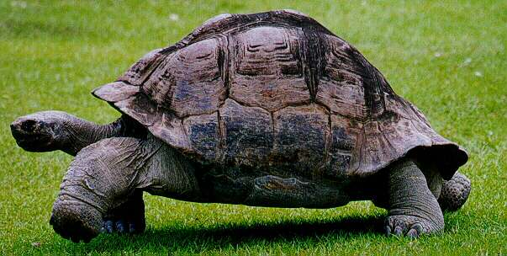

_________________________________________________

____________________________________________________________________________________________________________________________________________________________________________________________________________________________________________________________________________________________________________________________________________________________________________________________________________________________________________________________________________________________________________________________________________________________________________________________________________________________________________________________________________________________________________________________________________________________________________________________________________________________________________________________________________________________________________________________________________________________________________________________________________________
FICHA 3. DESCRIPCIÓN DE ANIMALES 3er CICLO

Nombre: _______________________________________________________________

•Lee atentamente esta descripción. Después, contesta a las preguntas.
El camello.
El camello es un animal mamífero y herbívoro que vive en el desierto.
Tiene cuatro patas largas y gruesas. Su largo y ancho cuello une su pequeña cabeza con el resto del cuerpo. Sus orejas son diminutas y sus ojos saltones. Su voluminoso cuerpo está cubierto de finos y largos pelos que suele mudar por primavera.
Se caracteriza por tener dos gibas o jorobas de grasa como si de dos montañas se tratara, para soportar la dura vida del desierto, ya que en ellas son capaces de almacenar grandes cantidades de agua.

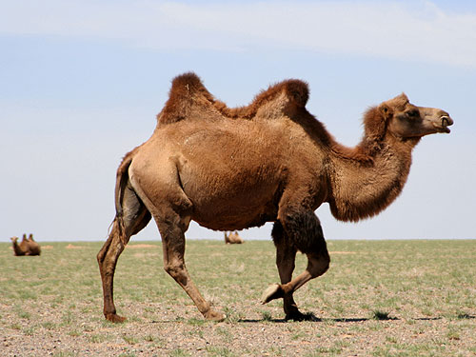

1.¿Qué animal es? ______________________________________________________

2. ¿De qué tipo es? ______________________________________________________

3. ¿De qué se alimenta? __________________________________________________

4. ¿Dónde suele vivir? ___________________________________________________

5. ¿Cómo es?
-Patas: ________________________________________________________________
-cuello:________________________________________________________________
-cabeza: _______________________________________________________________
-orejas: ________________________________________________________________
-ojos: _________________________________________________________________
-cuerpo: _______________________________________________________________
-pelo: _________________________________________________________________

6. ¿Cómo es su carácter? _________________________________________________

7. ¿Qué le gusta? ¿Qué sabe hacer? _______________________________________

8. Comparación utilizada: ________________________________________________________

FICHA 3. DESCRIPCIÓN DE ANIMALES 3er CICLO

Nombre: _______________________________________________________________

•Lee atentamente la ficha del flamenco. Después, descríbela usando alguna comparación.

1.¿Qué animal es? El flamenco.
2. ¿De qué tipo es? Ave.
3. ¿De qué se alimenta? Caracoles, moluscos y plantas acuáticas.
4.¿Dónde suele vivir? En lagos y lagunas.
5. ¿Cómo es?
-Aspecto general: grande, plumas rosas y rojas caramelo.
-Cuello: largo.
-patas: largas y finas.
-cola: corta.
-Alas: grandes
6. ¿Cómo es su carácter? Muy sensible a los cambios y pérdida de su medio ambiente.

7. ¿Qué le gusta? ¿Qué sabe hacer? Nadan y vuelan muy bien.

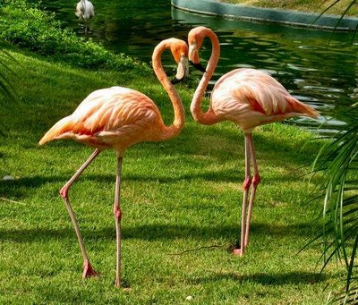

_________________________________________________

______________________________________________________________________________________________________________________________________________________________________________________________________________________________________________________________________________________________________________________________________________________________________________________________________________________________________________________________________________________________________________________________________________________________________________________________________________________________________________________________________________________________________________________________________________________________________________________________________________________________________________________________________________________________________________________________________________
FICHA 4. DESCRIPCIÓN DE ANIMALES 3er CICLO

Nombre: _______________________________________________________________

•Lee atentamente la ficha del cisne. Después, descríbela usando alguna comparación.

1.¿Qué animal es? ____________________________________
2. ¿De qué tipo es? ___________________________________
3. ¿De qué se alimenta?________________________________
4.¿Dónde suele vivir? __________________________________
5. ¿Cómo es?
-Aspecto general: ______________________________________
-Cuello: _____________________________________________
-Patas: ______________________________________________
-Cola: _______________________________________________
-Alas: _______________________________________________
-Pico: _______________________________________________
-Ojos: _______________________________________________
6. ¿Cómo es su carácter? _______________________________
7. ¿Qué le gusta? ¿Qué sabe hacer? _____________________

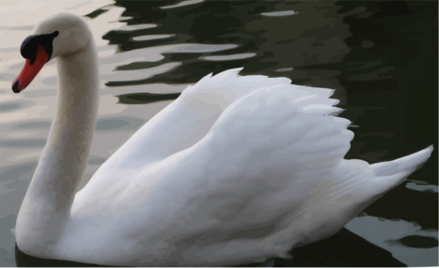

_________________________________________________

________________________________________________________________________________________________________________________________________________________________________________________________________________________________________________________________________________________________________________________________________________________________________________________________________________________________________________________________________________________________________________________________________________________________________________________________________________________________________________________________________________________________________________________________________________________________________________________________________________________________________________________________________
FICHA 4. DESCRIPCIÓN DE ANIMALES 3er CICLO

Nombre: _______________________________________________________________

•Lee atentamente la ficha de la tortuga terrestre. Después, descríbela usando alguna comparación.

1.¿Qué animal es? Tortuga terrestre.
2. ¿De qué tipo es? Reptil.
3. ¿De qué se alimenta? Plantas, frutos y semillas.
4.¿Dónde suele vivir? en desiertos, sabanas, bosques y en selvas húmedas de las regiones ecuatoriales
5. ¿Cómo es?
-Caparazón: duro, con dos aperturas, una anterior y otra posterior. Por la primera se asoma la cabeza y dos extremidades torácicas, y por la segunda se asoman dos extremidades abdominales y la cola.
-Cabeza: negra, cubierta por pequeñas e irregulares escamas.
-patas: anchas y cortas.
6. ¿Cómo es su carácter? Son muy tímidas, ante el peligro retraen cabeza, patas y colas dentro del caparazón, el que queda totalmente sellado.
7. ¿Qué le gusta? ¿Qué sabe hacer? hacen cuevas más o menos hondas de las que se alejan relativamente poco.

_________________________________________________

______________________________________________________________________________________________________________________________________________________________________________________________________________________________________________________________________________________________________________________________________________________________________________________________________________________________________________________________________________________________________________________________________________________________________________________________________________________________________________________________________________________________________________________________________________________________________________________________________________________________________________________________________________________________________________________________________________
FICHA 5. DESCRIPCIÓN DE ANIMALES 3er CICLO

Nombre: _______________________________________________________________

•Rellena la ficha del rinoceronte. Después, descríbelo usando alguna comparación.

1.¿Qué animal es? ____________________________________
2. ¿De qué tipo es? ___________________________________
3. ¿De qué se alimenta?________________________________
4.¿Dónde suele vivir? __________________________________
5. ¿Cómo es? _________________________________________
_____________________________________________________
_____________________________________________________
_____________________________________________________
_____________________________________________________
_____________________________________________________
6. ¿Cómo es su carácter? _______________________________
7. ¿Qué le gusta? ¿Qué sabe hacer? ______________________
_____________________________________________________

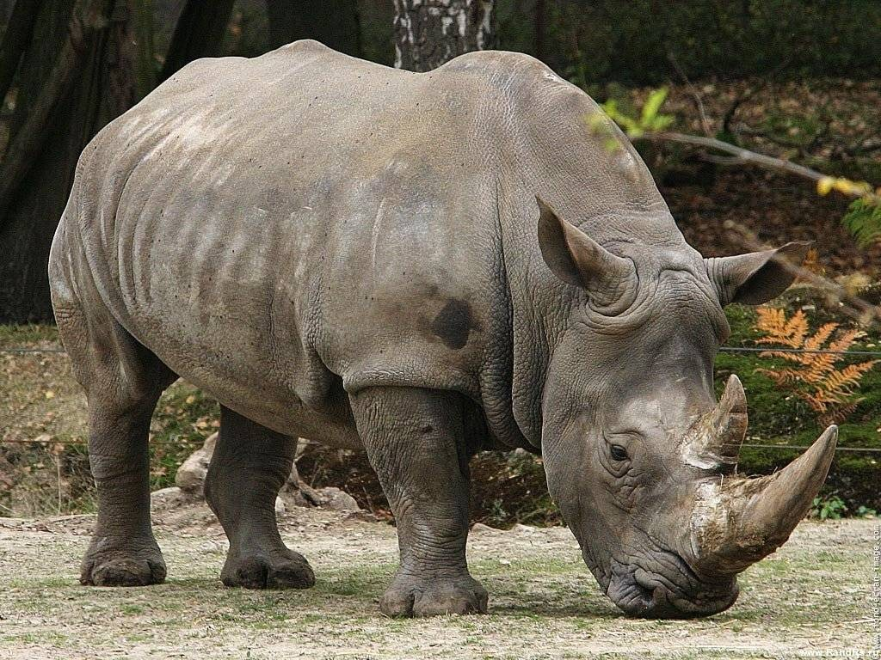

_________________________________________________

______________________________________________________________________________________________________________________________________________________________________________________________________________________________________________________________________________________________________________________________________________________________________________________________________________________________________________________________________________________________________________________________________________________________________________________________________________________________________________________________________________________________________________________________________________________________________________________________________________________________________________________________________________________________________________________________________________
FICHA 6. DESCRIPCIÓN DE ANIMALES 3er CICLO

Nombre: _______________________________________________________________

•Haz la descripción de este oso.



_________________________________________________

______________________________________________________________________________________________________________________________________________________________________________________________________________________________________________________________________________________________________________________________________________________________________________________________________________________________________________________________________________________________________________________________________________________________________________________________________________________________________________________________________________________________________________________________________________________________________________________________________________________________________________________________________________________________________________________________________________
FICHA 7. DESCRIPCIÓN DE ANIMALES 3er CICLO

Nombre: _______________________________________________________________

•Dibuja tu mascota o algún animal que te guste mucho y descríbelo. Recuerda seguir todos los pasos y usar comparaciones para enriquecer tu descripción.

_________________________________________________

___________________________________________________________________________________________________________________________________________________________________________________________________________________________________________________________________________________________________________________________________________________________________________________________________________________________________________________________________________________________________________________________________________________________________________________________________________________________________________________________________________________________________________________________________________________________________________________________________________________________________________________________________________________________________________________________________________________________________________________________________________________

